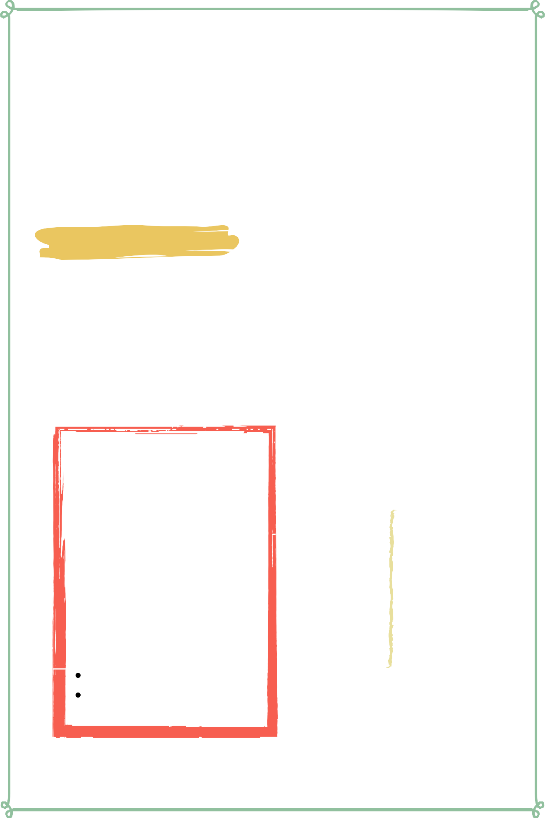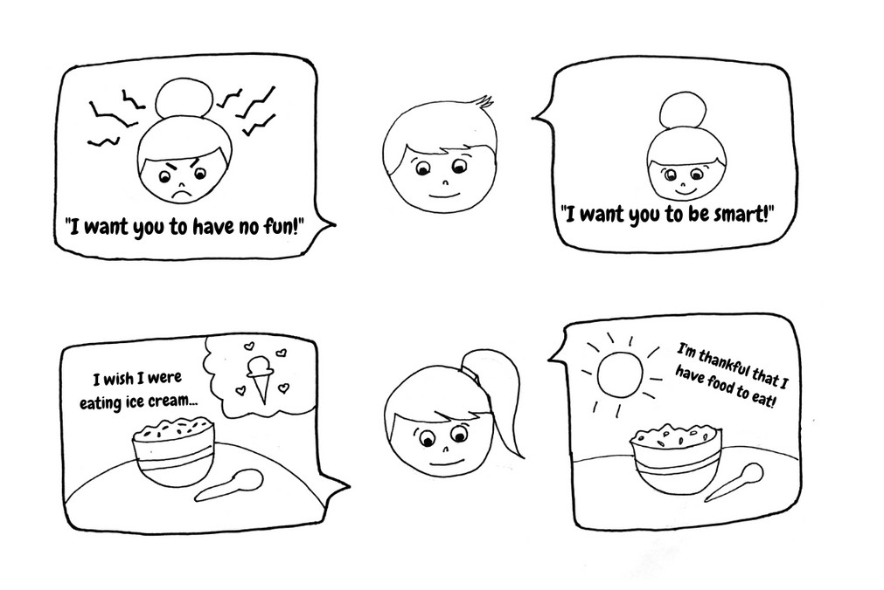

# "Saya Anak Yang Optimis"

### Pelajaran 6

Rangkuman

Nilai Moral – Optimis

Kreativitas – Lembar Mewarnai

Song - What I Am

Catatan untuk Guru

Dipersilahkan untuk mempersiapkan dan membaca materi pelajaran terlebih dahulu sebelum mengajarkannya kepada anak-anak. Hal ini akan membantu guru dalam menyampaikan materi pelajaran agar mudah dipahami oleh anak-anak.

Kreativitas

Kosakata

Peralatan

Lembar mewarnai crayon, spidol, pensil warna

eat fork spoon bowl plate

cup pot cook stove sink

Pelajaran 6 | Hal 1

# Materi Pelajaran

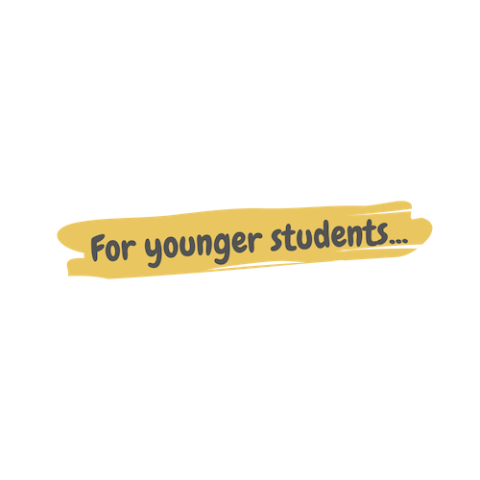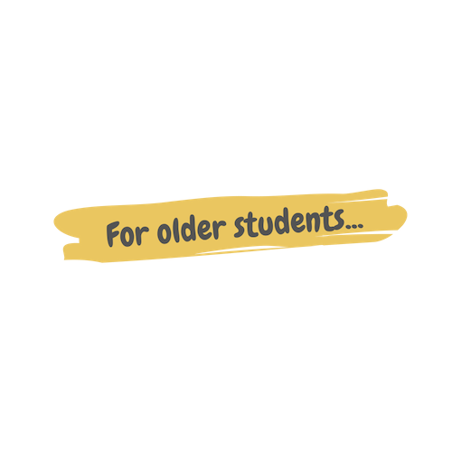

**Membaca Cerita**

#### Membantu anak-anak untuk menceritakan kembali cerita yang dibaca.

Apakah yang pertama kali terjadi? Apakah yang terjadi selanjutnya?

Apakah yang Tuhan lakukan di hari terakhir?

**Diskusi Cerita**

Mengapa Nabil dan Nabila mengalami hari yang buruk? Apakah Nabil dan Nabila menyukai PR?

Apakah Ibu Meva menginginkan Nabil dan Nabila bahagia?

**Diskusi Cerita**

Mengapa Nabil dan Nabila mengalami hari yang buruk?

Apakah kamu memiliki sesuatu yang negatif atau yang membuat frustasi dalam hidupmu?

Bagaimana cara mu mengubah cara pandangmu menjadi optimis dalam menghadapi hal tsb?

**Mengerjakan Kreativitas**

Pelajaran 6 | Hal 2

# **SAYA ANAK YANG OPTIMIS**



Suatu hari, Nabil dan Nabila, mengalami hari yang kurang baik, tidak ada satu pun yang berjalan dengan benar. Rencana-rencana mereka tidak berhasil, dan makanan yang mereka makan tidak enak, dan guru mereka memberikan PR yang banyak. Mereka tidak menyukainya dan kecewa. Lalu, mereka pun duduk di bawah pohon dengan wajah cemberut karena merasa diperlakukan dengan tidak adil.

“Semua waktuku habis untuk mengerjakan PR sekolah,” rengek Nabil. “Aku bahkan tidak punya waktu untuk bermain.”

“Iya,” Nabila ikut menimpali. “Kita kan masih anak-anak! Mengapa mereka membuat kita bekerja keras seperti ini?”

“Aku tidak tahu, Nabila, tapi aku pun tidak menyukainya.”

Lalu seorang kakak kelas berjalan ke arah mereka, Nabil dan Nabila, yang terlihat kecewa, sehingga ia berhenti dan menyapa mereka, “Hai…. Apakah semua baik-baik saja?”

“Tidak!” Nabila menggerutu dan menyilangkan tangannya.

“Oh y!Kenapa?” Kakak kelas bertanya,”Apa yang sudah terjadi?”

“Ini adalah hari yang tidak menyenangkan. Makan siangku tidak enak dan Ibu Meva memberikan begitu banyak PR untuk dikerjakan! Sepertinya mereka tidak mau mengerti kalau kita masih anak-anak!”

Kakak kelas itu pun tertawa dan bertanya kepada Nabil, “ Dan mengapa kamu kesal, Nabil?”

Nabil menjawab,” Sebenarnya sore ini aku mau ikut abangku dan teman-temanya bermain futsal, tetapi aku tidak bisa ikut karena aku punya banyak PR.”

“Hmmm,” kakak kelas berpikir dengan cermat dan hati-hati karena dia ingin membesarkan hati Nabil dan Nabila. “Memang sepertinya semuanya terlihat susah dan tidak baik, tetapi coba kita lihat dari sisi yang lain?”

“Maksudnya apa?” Nabila bertanya dengan ragu-ragu.

“Yah.. saat ini kalian berdua sedang melihat situasi kalian dalam keadaan yang tidak baik.”

“Lho, kan memang tidak baik.”

“Tetapi, tidak harus melihatnya sebagai hal yang tidak baik.”

“Aku tidak mengerti maksudnya,” kata Nabil.

“Menurutmu Ibu Melva memberi PR yang banyak karena dia ingin membuatmu sedih?”

“Tentu tidak,” Nabil menjawab, terkejut karena kakak kelasnya berkata seperti itu. “Ibu Meva selalu menginginkan kita bahagia.”

Pelajaran 6 | Hal 3

# **SAYA ANAK YANG OPTIMIS**



“Memang benar, Ibu Melva ingin supaya kalian berbahagia dan dia memberikan kalian PR karena Ibu Meva juga menginginkan kalian menajdi anak yang cerdas, bukan untuk membuat kalian jadi sedih. Itulah maksud kakak, supaya kalian melihatnya dari sisi yang lain. Kalian harus melihat kondisi kalian dari sisi yang lain, yaitu sisi yang positif, itulah yang disebut sebagai sikap yang optimis.”

“Kakak benar. Aku tidak perlu menjadi kecewa karena aku tahu Ibu Meva menginginkanku menjadi anak yang cerdas, itulah sebabnya Ibu Meva memberikan PR.

“Kupikir aku bisa memahami ide untuk berpikir positif. Makananku mungkin tidak enak, tetapi aku tetap memiliki makanan untuk dimakan dan itu adalah hal yang baik.”

“Tepat sekali!” seru kakak kelas. Kalian berdua adalah hebat dan anak-anak yang optimis.

Pelajaran 6 | Hal 4

# P e t u n j u k

# **K** r e a **t** i **v** i t a **s**

##### Kita belajar untuk memiliki pikiran yang positif yaitu pikiran yang optimis. Lembar Mewarnai kali ini dinamakan “Cara Pandang”, yang menunjukkan bagaimana Nabil dan Nabila melihat situasi mereka masing-masing. Dapatkah kamu menebak, siapa yang optimis?

Peralatan

“Cara Pandang” Lembar Mewarnai crayon, pensil warna, spidol

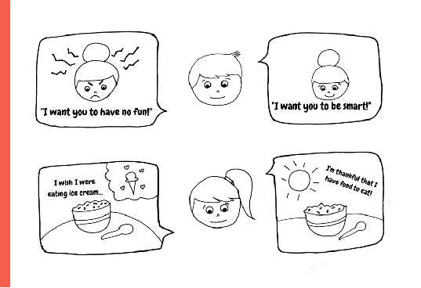

Petunjuk

Langkah 1 – Bagikan lembar mewarnai dan peralatan mewarnai

Langkah 2 – Berikan penjelasan bahwa setiap kita memiliki kesempatan untuk melihat hidup kita dari sisi positif atau negatif.

Langkah 3 – Ajak anak-anak untuk mewarnai cara pandang yang optimis dengan warna-warna yang cerah (merah, oranye, kuning, pink) dan cara pandang negatif dengan warna-warna gelap (biru,hijau, ungu)

Langkah 4 – Anak-anak diperbolehkan membawa pulang hasil mewarnai sebagai pengingat supaya mereka terus menjadi Anak Yang Optimis!

Pelajaran 6 | Hal 5

# Latihan

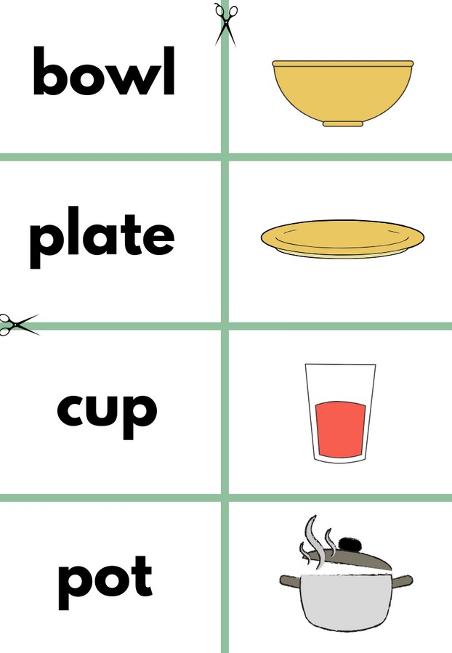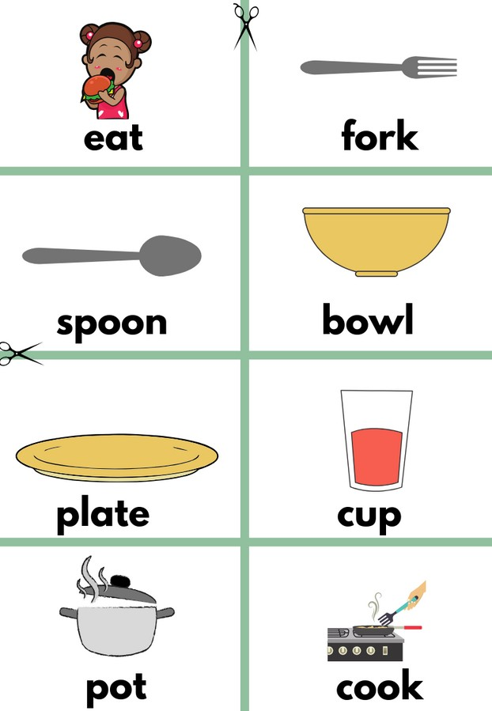

# Kosakata

## Kartu Flash

1. Gunting setiap kartu mengikuti garis hijau
2. Gunakan Kartu Flash untuk mengajarkan bahasa Inggris untuk setiap gambar yang ada di kartu.
3. (Pilihan) Lubangi setiap sudut kiri atas kartu flash, satukan dengan ring. Ajak anak-anak berlatih dan menghapal kata dan gambar dengan cara membolak balikkan kartu flash.

Permainan Mencocokkan

1. Potonglah gambar mengikuti garis hijau
2. Ajar anak-anak kata-kata dalam bahasa Inggris dengan menghubungkan mereka dengan gambar yang tersedia. (Jika butuh bantuan, silakan gunakan Kartu Flash.
3. Mencocokkan Gambar : tebarkan kartu dengan posisi gambar di atas. Pastikan semua kartu tercampur dengan baik. Ajak anak-anak untuk memilih kata atau gambar dan cocokkan dengan kata atau gambar yang ada.

##### Lihat halaman selanjutnya tentang cara menggunakan Kartu Flash

Pelajaran 6 | Hal 6

# Song Lyrics

### What I Am

If what I am is what's in me, Then I'll stay strong - that's who I'll be And I will always be the best, "me" that I can be.

There's only one me, I am it, Have a dream I'll follow it It's up to me to try. Oh! I'm a keep my head up high Keep on reaching high, Never gonna quit

I'll be getting stronger. And nothing's gonna bring me down (no!) Never gonna stop, gotta go. Because I know

I'll keep getting stronger. And what I am is thoughtful What I am is musical

What I am is smart And what I am is brave What I am is helpful What I am is special

There's nothing I can't achieve. Because in myself I believe in oh...

Gonna keep our heads up high Keep on reaching high Never gonna quit Just keep getting stronger.

And nothing's gonna bring us down (no!) Never give it up, gotta go. Because I know I'll keep getting stronger.

What I am is super What I am is proud What I am is friendly What I am is grouchy What you are is magical What you are is special

There's nothing I can't achieve. Because in myself I believe in oh...

Gonna hold my head up high Keep on reaching high

Never gonna stop I'll be getting stronger. Nothing's gonna bring me down (no!) Never give it up gotta go, oh... yeah... I'll keep getting strong-er.



link

Pelajaran 6 | Hal 7

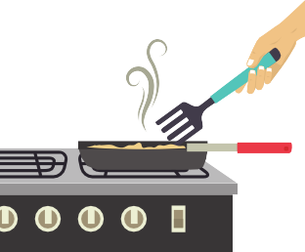

**eat fork**

**spoon bowl**

**plate cup**

**pot cook**

**stove**

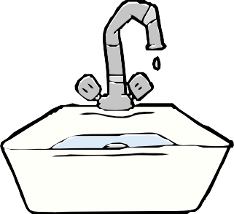

**eat**

**fork spoon**

**sink**

**bowl plate cup**



**pot**

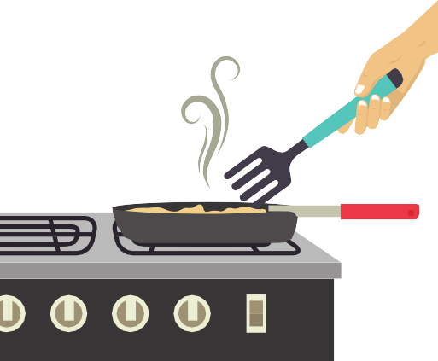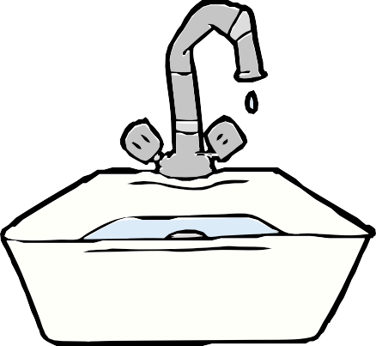

**cook stove**

**sink**

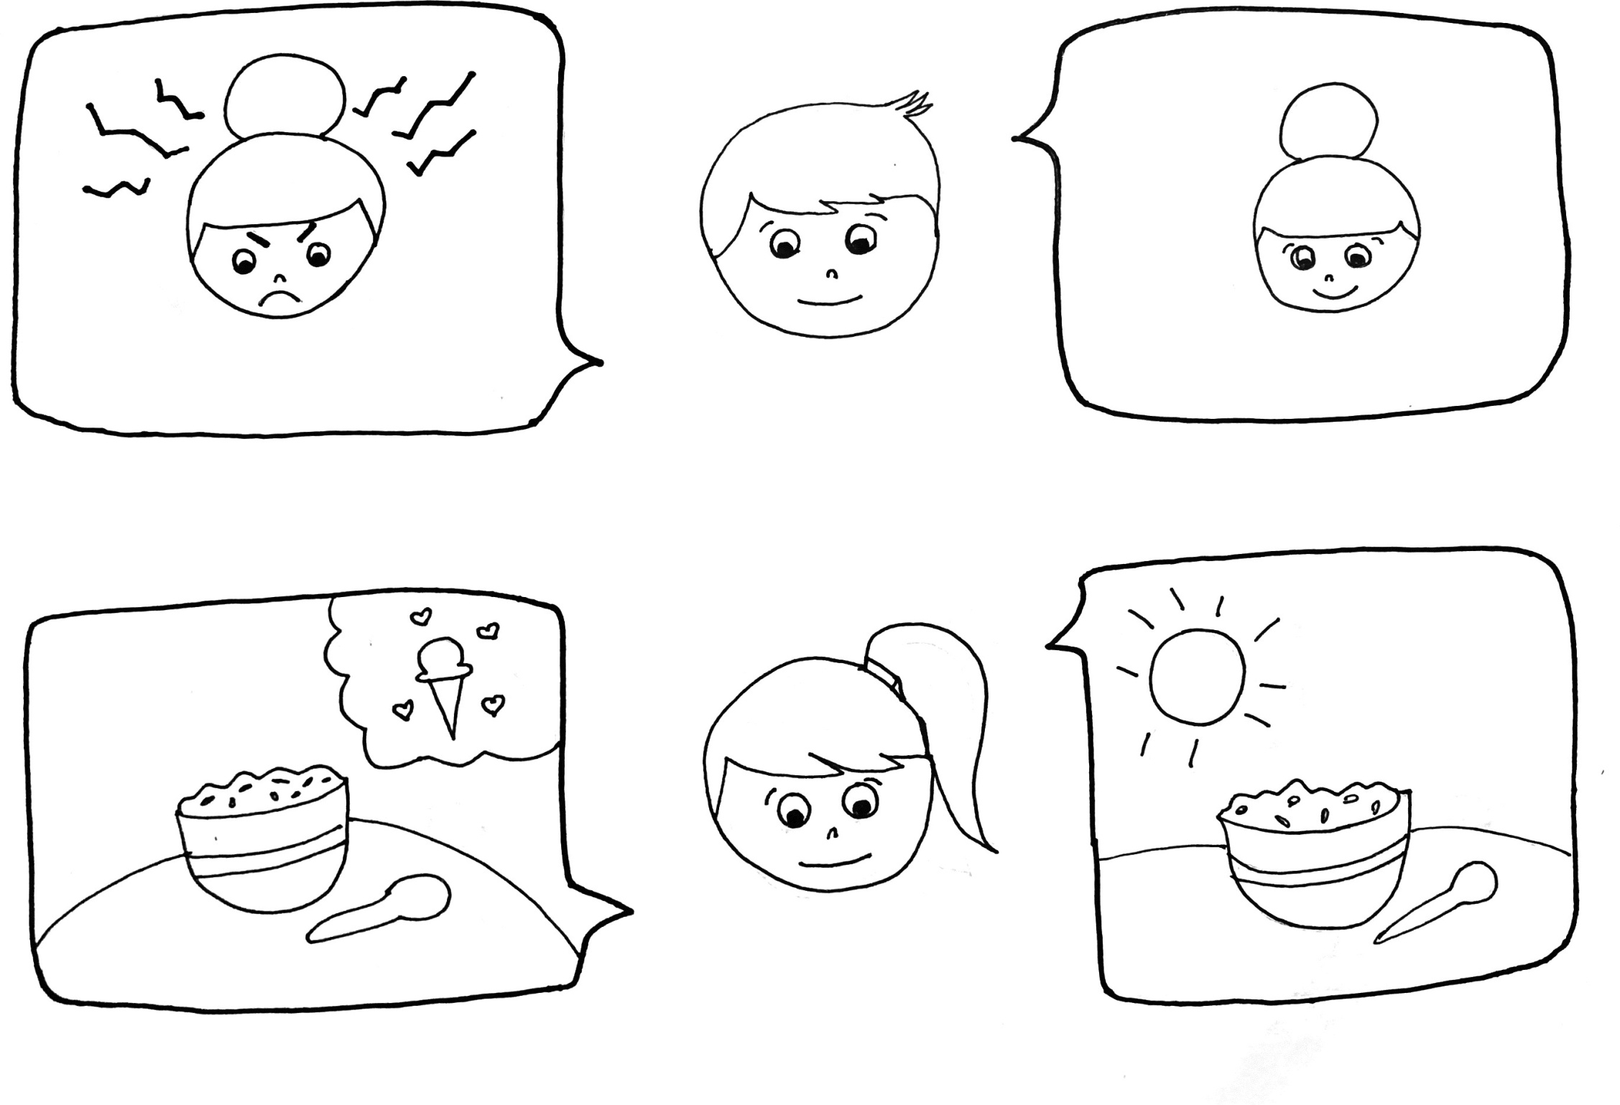

"I want you to have no fun!" "I want you to be smart!"